|  |  |
| --- | --- |
| **Título:** | ***Inclusão do modulo de Inventário*** |
| **Solicitante:** | **Módulos turma 3ºB Osório** |
| **Gerente de Projeto:** | **Lucas Gregory** |
| **Analista Responsável:** | **Raphael G. Jansson** |
| **Data:** | **03/07/2018** |

**Aprovadores:**

**De Acordo,**

**(NOME DOS RESPONSAVEIS DO INICIO DO PROJETO)**

|  |  |  |
| --- | --- | --- |
| **Responsáveis** | **Áreas** | **Contato** |
| Raphael Gustavo Jansson da Silva | Lider |  |
| Matheus Tramujas | Banco de Davos |  |
| Neliton Mateus | Desenvolvedor |  |
| Lucas Gregory | Desenvolvedor |  |

# Histórico de Revisões

|  |  |  |  |  |
| --- | --- | --- | --- | --- |
| **Data** | **Versão** | **Descrição** | **Responsável** | **Contato** |
| 04/07/2018 | 1.1 | Criação do Documento | Raphael Gustavo Jansson | (41)99794-4464 |
|  |  |  |  |  |
|  |  |  |  |  |

sumario

# Introdução

Este documento tem como objetivo definir as regras para uso do projeto criado inicialmente para o módulo inventario, descrevendo os passos para uso do sistema disponibilizado proveniente da matéria sistemas corporativos para o uso de outros módulos.

O documento traz as especificações de uso do módulo e a forma de utiliza-lo.

O modulo Inventário faz troca de informações com os módulos: Produto e Venda.

## Premissas do Documento

Não poderá ser alterado sem consentimento do analista geral ou analista responsável do modulo abrangente deste documento.

A mudança realizada terá que ser documentada e alinhada para que todos os outros analistas responsáveis dos outros módulos estejam cientes. Este documento precisa estar atualizado e disponibilizado na ferramenta de versionamento GitHub.

Segue link para eventuais necessidades:

.............................

Sempre formalizar no final deste documento o autor da última alteração contendo as seguintes informações: nome, data da alteração, cargo e telefone.

Atentar a edição estabelecida no documento, alterações deverão constar no número de edição localizado no cabeçalho do documento.

## Público Alvo

O documento foi destinado inicialmente para uso dos analistas, desenvolvedores e arquitetos dos módulos do projeto realizado em sala da turma 3ºB de Sistemas de Informação – Unidade Osório e pode ser disponibilizado a Alunos da Instituição de Ensino Universidade Positivo afins de estudo.

## Responsáveis pela análise do documento

Segue lista de responsáveis pela análise do documento, podendo ser somente por consulta ou alteração do mesmo:

|  |  |  |
| --- | --- | --- |
| **Nome** | **Cargo** | **Telefone** |
| Raphael Jansson | Analista Geral | (41)99794-4464 |
| Tramujas | Analista Responsável | 9099999999 |
| Victor | Analista Responsável - Vendas | 888888888 |
| Jhenifer Ferreira Santana | Analista Responsável - Produto |  |
|  |  |  |
|  |  |  |
|  |  |  |

# Modulo Inventário

O modulo inventário consiste na contagem individual dos bens em geral da empresa, a princípio fornece os somente os dados de contagem de material e localização do patrimônio dentro da empresa.

Os dados deste modulo serão fornecidos a outros modulo assim que necessário e documentados durante todo o processo de construção do projeto.

## Informações do modulo

No modulo Produto temos basicamente 2 tabelas, a interação deste modulo necessita primeiramente que a localização tenha dados e que receba o valor ID de um produto do Modulo Produto para cadastro de produto, demais informações são adicionadas pelo usuário, sem precisar interação com outros módulos.

## Exportar Dados

Até o breve momento aonde o projeto se encontra aberto a alterações, o Modulo Produto e Vendas faz conexão com este modulo, tendo em vista que este processo pode se alterar durante o processo de criação do projeto.

## Ferramentas e Como rodar o modulo

O Projeto está disponibilizado no GitHub (Colocar GIt HUB) e deverá estar sempre atualizado conforme descrições do documento

Para rodar o projeto teremos a necessidade dos seguintes artefatos:

* Spring Tools
* MySql
* XAMPP (Caso não use o servidor do MySql)

### Spring Tools

Baixar o projeto(….), após baixar o repositório importar no SpringTools.

Realizar o MavenUpdata.

Configurar o Aplication para reconhecer o caminho do seu Mysql.

Obs.: colocar o nome do banco de dados exatamente como ira ser criado no banco de dados do Mysql

### Mysql

Após todo processo do Spring Tools, abrir o Mysql e rodar o servidor

Criar o novo SCHEMA com o mesmo nome de tabela dado no Aplication.

No Spring Tools, rode o projeto.

## Requisitos do Módulo

Todos os requisitos descritos neste documento são os requisitos que foram estudados junto a equipe que pediu o fornecimento deles e os requisitos básicos para ser consumido (CRUD).

### Requisitos Funcionais

|  |  |
| --- | --- |
| RF-1 | Cadastrar Localização no inventario |
| RF-2 | Localizar Produtos |
| RF-3 | Cadastrar Produto no Inventario |

### Requisitos Não Funcionais

|  |  |
| --- | --- |
| RNF-1 | Buscar Id do Produto |
| RNF-2 | Disponibilizar Quantidade para Modulo Produto |

## ****Mapeamento de Requisitos com Caso de Uso****

|  |  |
| --- | --- |
| **Requisito** | **Caso de Uso** |
| RF-01 Cadastrar Localização no inventario | UC-01 Cadastrar Localização no inventario |
| RF-03 Localizar Produtos | UC-02 Localizar Produtos |
| RF-03 Cadastrar Produto no Inventario /  RNF-01 Buscar Id do Produto | UC-03 Cadastrar Produto no Inventario |
| RNF-02 Disponibilizar Quantidade para Modulo Vendas | UC-04Disponibilizar Quantidade para Modulo Vendas |

## ****Diagramas de Caso de Uso****

Bonequinhos do ASTAH

## Protótipo de telas

### Tela principal - T1

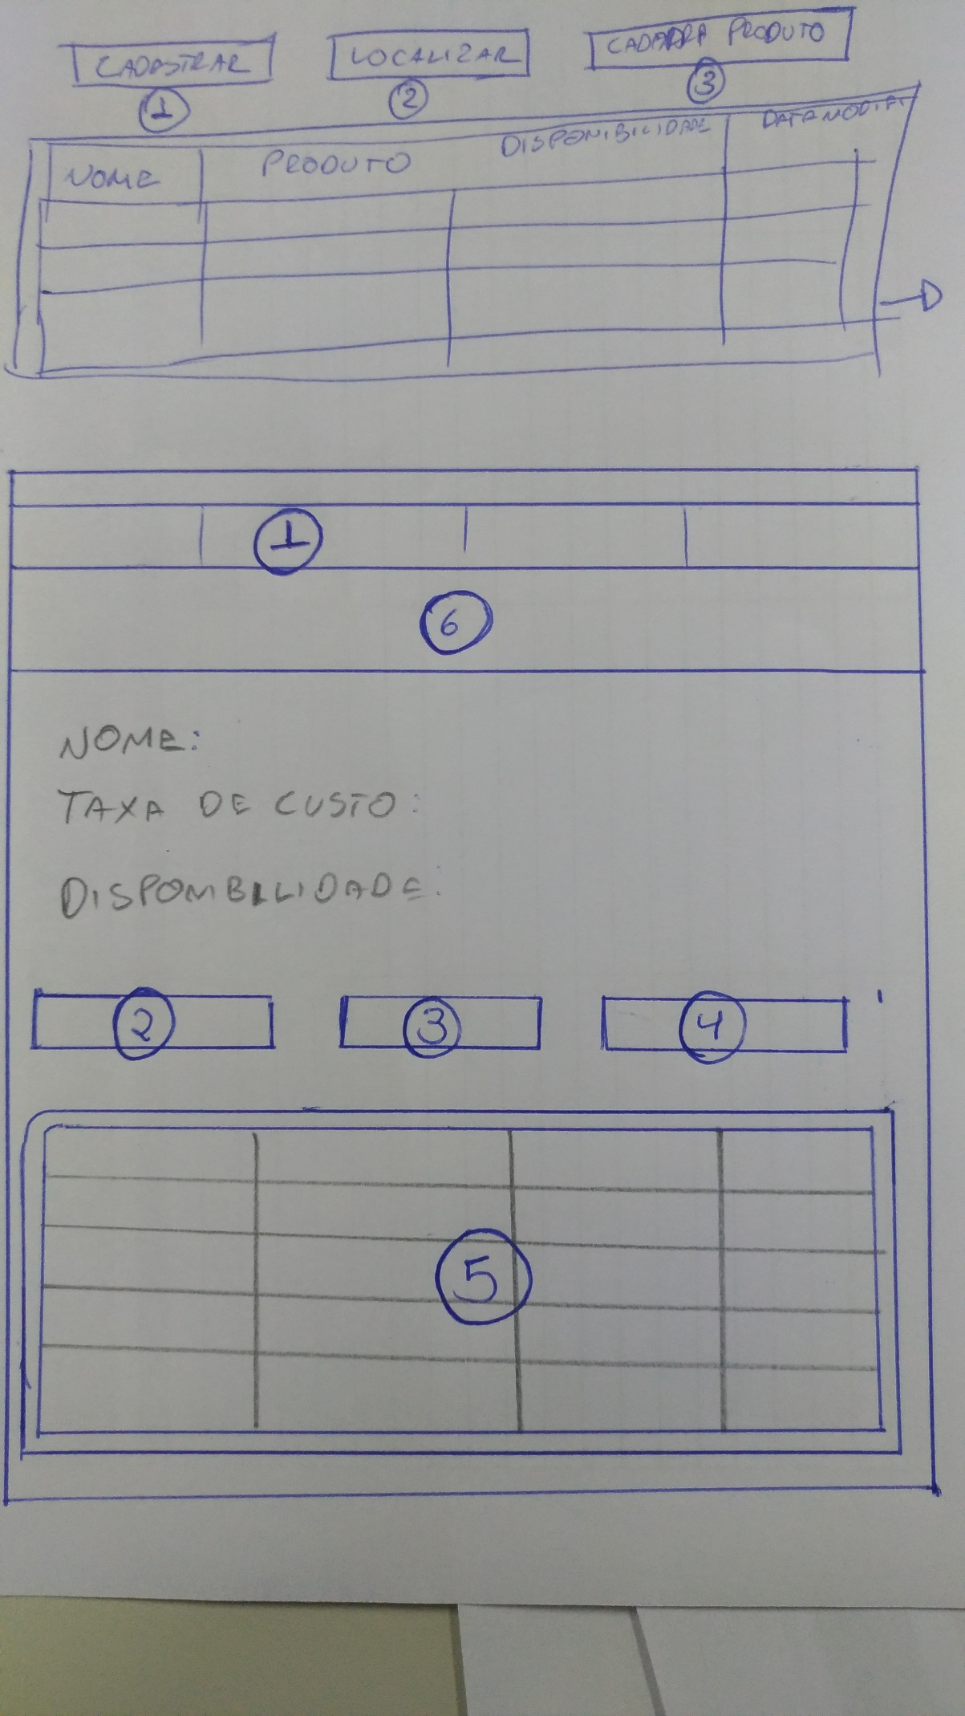

1. Barra de navegação padrão
2. Botão de cadastro de localização
3. Botão para listagem de localização
4. Botão para cadastro de produto dentro de uma localização (aponta para T2)
5. Listagem de resultados após pressionar o botão 3
6. Nome do Modulo
7. “Nome:” Barra de texto para nome da localização
8. “Taxa de Custo:” Barra de texto para nome da localização
9. “Disponibilidade:” Barra de texto para disponibilidade da localização

### Tela cadastro de produto dentro de uma localização – T2 (Janela secundária)

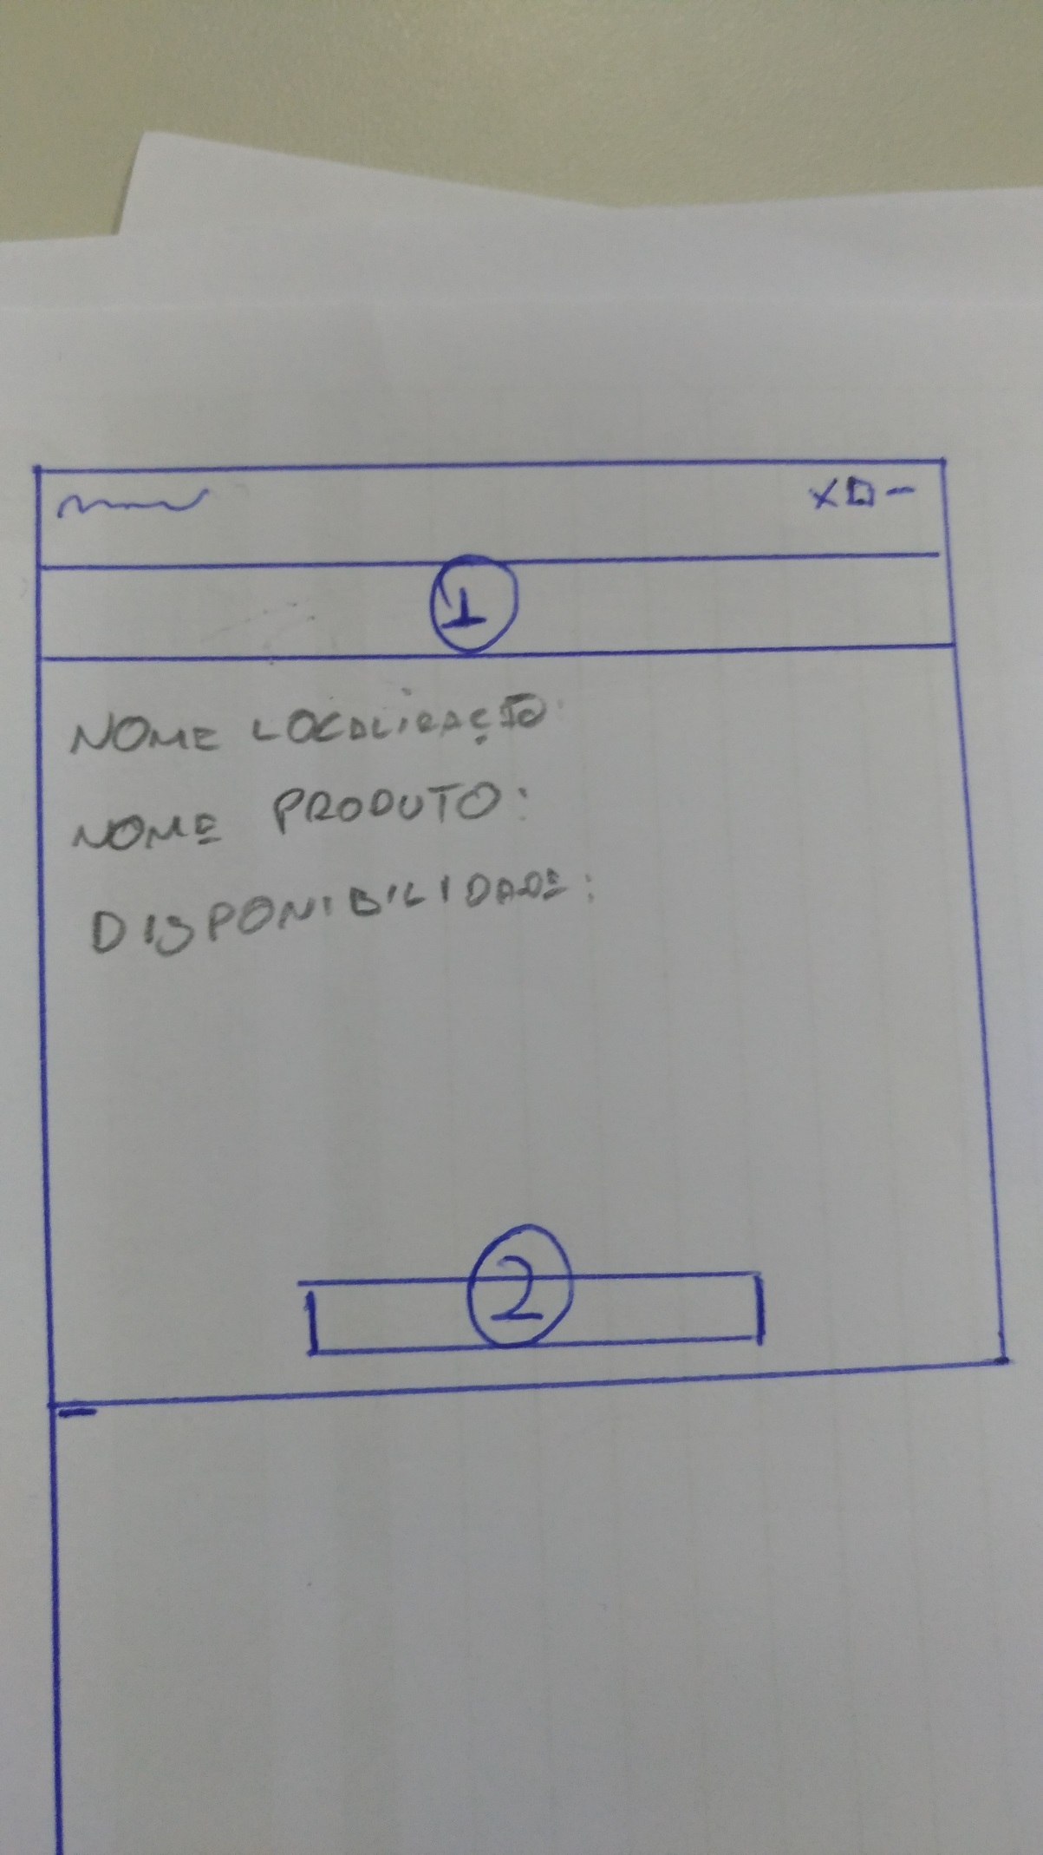

A Tela T2 é resultado do pressionamento do botão 4 (cadastro de produto dentro de uma localização) da tela T1.

1. Nome da Janela
2. Botão Cadastro do produto na localização.
3. “Nome Localização:” Barra de texto para nome da localização
4. “Nome Produto:” Barra de texto para nome do produto
5. “Disponibilidade:” DESCONSIDERAR ESTE CAMPO.

## ****Use-Case****

### ****RF-1**** Cadastrar Localização no inventario

#### Cenário do Use Case

Criação de uma nova localização para o produto.

#### Escopo

O sistema deve permitir que o usuário faça a criação de uma nova localização para o inventario;

#### Projeto

|  |  |  |
| --- | --- | --- |
| **Nome** | **Entrega Prevista** | **Descrição** |
| Inventario | 30/06/2018 | Projeto baseia-se em criar um serviço interagindo em vários módulos, assim criando um único sistema de venda de um determinado produto. |
|  |  |  |

#### Descrição

Este use case descreve como é feita a criação de uma nova localização para um produto.

#### Pré-condições

Este use case pode iniciar somente se:

O usuário deverá fazer login em sua conta e conectado à internet para acessar a aplicação.  
O usuário precisa ter acesso liberado para realizar transações nesta tabela.

#### Sucesso - Pós-condições

O usuário criara uma nova localização de produto.

#### Falha – Pós-condições

Apresentar uma mensagem de erro na tela especificando o motivo (M2).

#### Ator Primário

*Usuário autorizado.*

#### Atores Secundários

*- Sistema*

#### Trigger

Este use case deve ser utilizado quando o usuário acionar o botão de nova localização na tela de nova produto inventário (T1).

#### ****Fluxo Principal****

1. O usuário preenche as informações em seguida aperta a opção cadastrar localização na tela (T1).
2. O usuário envia as informações.
3. O sistema irá coletar as informações e enviando para base do banco.
4. O use case é finalizado.

#### ****Informações Relacionadas****

M1: Url de conexão para realizar este processo e campos que precisam ser preenchidos:   
<http://localhost:8082/localizacao>

{

"nome": "",

"taxadecusto": ,

"disponibilidade": ,

"datamodificacao": "",

}

**M2**: Serviço temporariamente indisponível. Aguarde alguns minutos e tente novamente.

#### ****Requerimentos Não Funcionais:****

#### Fluxo de Exceção:

**E1*:*** Indisponibilidade

1. O **Sistema** apresenta a mensagem (M2) sobre a tela atual.

#### ****Suplementação Tecnológica:****

**S1**: Sistema faz a validação das informações para autenticar o login.

### RF-2 Localizar Produtos

#### Cenário do Use Case

Criação de uma nova localização para o produto.

#### Escopo

O sistema deve permitir que o usuário faça a listagem do inventario de um determinado produto;

#### Projeto

|  |  |  |
| --- | --- | --- |
| **Nome** | **Entrega Prevista** | **Descrição** |
| Inventario | 30/06/2018 | Projeto baseia-se em criar um serviço interagindo em vários módulos, assim criando um único sistema de venda de um determinado produto. |

#### Descrição

Este use case descreve como é feita requisição de uma lista de inventário.

#### Pré-condições

Este use case pode iniciar somente se:

O usuário deverá fazer login em sua conta e conectado à internet para acessar o aplicativo.  
O usuário precisa ter acesso liberado para realizar transações nesta tabela.

#### Sucesso - Pós-condições

O usuário recebe a lista que foi requisitada

#### Falha – Pós-condições

Apresentar uma mensagem de erro na tela especificando o motivo (M2).

#### Ator Primário

*Usuário autorizado.*

#### Atores Secundários

*- Sistema*

#### Trigger

Este use case deve ser utilizado quando o usuário acionar o botão de listagem de inventario.

#### ****Fluxo Principal****

1. O usuário requisita a opção localizar na tela (T1).
2. O sistema irá pedir a informação do nome do produto.
3. O usuário preenche o nome (obrigatório).
4. O sistema irá carregar coletando as informações e retorna uma lista contendo todas as informações (M1).
5. Finalizado a use case.

**Informações Relacionadas**

M1 Url de conexão para realizar este processo e campos que precisam ser preenchidos:

<http://localhost:8082/inventario>/nome

**M2**: Serviço temporariamente indisponível. Aguarde alguns minutos e tente novamente.

#### **Requerimentos Não Funcionais:**

#### Fluxo de Exceção:

**E1*:*** Indisponibilidade

O **Sistema** apresenta a mensagem (M2) sobre a tela atual.

### RF-3 Cadastrar Produto no Inventario /RNF-1 Buscar Id do Produto

#### Cenário do Use Case

Criação de uma nova localização para o produto.

#### Escopo

O sistema deve permitir que o usuário faça a criação de uma nova localização para o inventario;

#### Projeto

|  |  |  |
| --- | --- | --- |
| Nome | Entrega Prevista | Descrição |
| Inventario | 30/06/2018 | Projeto baseia-se em criar um serviço interagindo em vários módulos, assim criando um único sistema de venda de um determinado produto. |

#### Descrição

Este use case descreve como é feita a criação de uma inventario para um produto.

#### Pré-condições

Este use case pode iniciar somente se:

O usuário deverá fazer login em sua conta e conectado à internet para acessar o aplicativo.  
O usuário precisa ter acesso liberado para realizar transações nesta tabela.

#### Sucesso - Pós-condições

O usuário criara uma novo inventario de produto.

#### Falha – Pós-condições

Apresentar uma mensagem de erro na tela especificando o motivo (M2).

#### Ator Primário

*Usuário autorizado.*

#### Atores Secundários

*- Sistema*

#### Trigger

Este use case deve ser utilizado quando o usuário acionar o botão de novo inventario na tela de nova produto inventário (T1).

#### ****Fluxo Principal****

1. O usuário requisita a opção cadastrar produto na Tela (T1).
2. O sistema irá pedir a informação do nome da tabela localização (T2).
3. O usuário preenche sobre a localização e qual produto, abrindo uma tela secundaria (T2) (M1).
4. O sistema irá carregar coletando as informações e verificar se existe o produto no modulo produtos, e enviar para base do banco (M3).
5. Finalizado a use case.

#### ****Informações Relacionadas****

**M1**: Url de conexão para realizar este processo e campos que precisam ser preenchidos:

---------------------------- VER com o modulo produto -----------------------------------

RNF-1  
<http://localhost:8082/produto/nome>

-----------------------------------------------------------------------------------------------------

**M2**: Serviço temporariamente indisponível. Aguarde alguns minutos e tente novamente.

**M3**: Url de conexão para realizar este processo e campos que precisam ser preenchidos:

<http://localhost:8082/inventario>

#### ****Requerimentos Não Funcionais:****

#### Fluxo de Exceção:

**E1*:*** Indisponibilidade

1. O **Sistema** apresenta a mensagem (M2) sobre a tela atual.

#### ****Suplementação Tecnológica:****

**S1**: Sistema faz a validação das informações para autenticar o login.

### RNF-2 Disponibilizar Quantidade para Modulo Vendas

Não fiz este ainda.

Este irá disponibilizar a quantidade do produto e qual a localidade para o módulo vendas.

## Diagramas de ****sequência**** (ASTAH)

Refazer